ТЕКСТ | ПРИМЕЧАНИЕ
Уважаемые коллеги, предлагаем Вашему вниманию наш опыт разработки и проектирования балльно-рейтинговой системы оценки образовательных результатов на всех уровнях общего образования.  В Гимназии, как и во многих образовательных организациях, используется две формы оценивания образовательных результатов: традиционная пятибалльная шкала и бинарная форма «зачёт / незачёт». Если вопросы, связанные с применением пятибалльной шкалы на всех уровнях общего образования, широко представлены в науке, разработаны технологии и методики её использования, то бинарной форме оценки на уровне общего образования, на наш взгляд, не уделено должное внимание. Однако, практика обучения показывает, что бинарная система оценивания не является формализованным инструментом оценки – это вызывает неоднозначное отношение учителей, учащихся и родителей к образовательному процессу. | 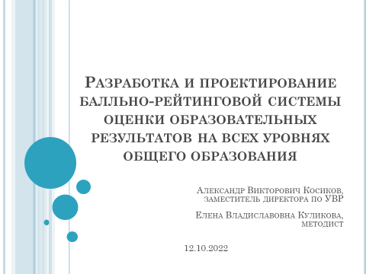
Актуальность этой темы обусловлена, во-первых отсутствием единых подходов и преемственности, даже в рамках одной образовательной организации, к выставлению оценки в системе «зачёт / незачёт»; во-вторых, предоставленной государством, возможностью выбора между традиционной пятибалльной шкалой оценивания и бинарной по таким предметам, как ИЗО, Музыка и Физическая культура; в-третьих, наличием у педагогов опыта применения такой формы промежуточной аттестации при оценивании элективных курсов, курсов по выбору и различных видов деятельности, а также практикой применения критериального оценивания. | 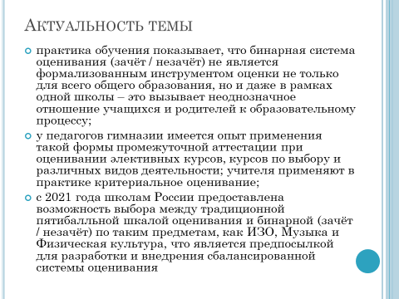
Исходя из актуальности была сформулирована проблема, которая заключается в отсутствии единых подходов к оценке в системе «зачёт/незачёт» и возможностью использования этой системы оценивания образовательных результатов по ряду учебных предметов (Музыке, Физической культуре, ИЗО), курсов по выбору и видов деятельности.  Одним из путей решения указанной проблемы является разработка и внедрение балльно-рейтинговой системы оценивания образовательных результатов, которая станет основой для промежуточной и итоговой аттестации в форме «зачёт / незачёт». | 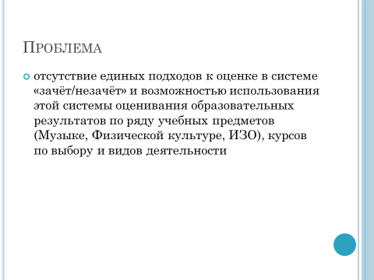
Балльно-рейтиноговая система является одним из наиболее перспективных направлений в оценке образовательных результатов. Эта система широко используется в высших и средних специальных учебных заведениях. Авторы рассматривают её, как инструмент эффективного управления качеством образования и как способ совершенствования педагогической деятельности. | 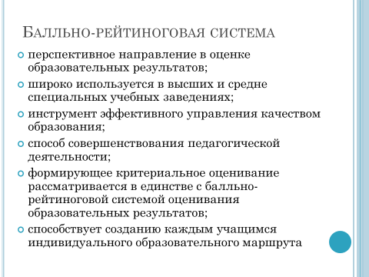
Формирующее критериальное оценивание рассматривается в единстве с балльно-рейтиноговой системой оценивания образовательных результатов. Реализация этой системы способствует созданию каждым учащимся индивидуального образовательного маршрута.  Таким образом, была выявлена и сформулирована проблема, обусловлена её актуальность и намечены пути решения. Для большей эффективности работы гимназия получила статус региональной инновационной площадки. | 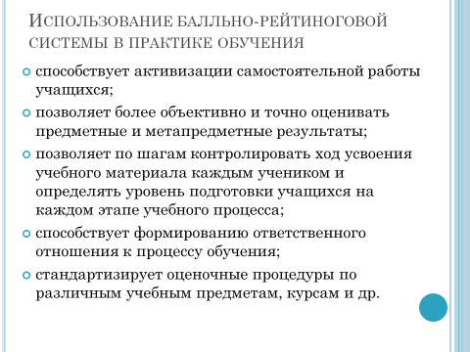
На педагогическом совете коллективу было рассказано о начале работы над проектом, обоснована его актуальность и необходимость участия каждого учителя. Педагогам гимназии было предложено войти в состав инициативной группы. Также велись исследования, направленные на изучение теоретической базы и практического опыта для формирования чёткого представления и единого понимания. | 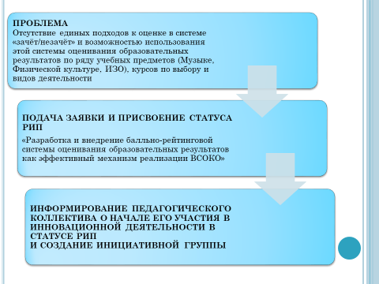
В результате этой работы был проведён анализ и обобщение, которые послужили основой для содержания проекта. Был проведён методический семинар, на котором были представлены и обсуждены основные теоретические положения и обобщён имеющийся опыт применения балльно-рейтинговой системы, выбраны единые подходы. Итогом проектной работы на данном этапе стали материалы для организации и проведения единого методического дня цель которого заключалась в погружении педагогического коллектива в тему и содержание проекта, создании ситуации заинтересованности по отношению к содержанию проекта и его реализации, разработке согласованного инструментария для формирования балльно-рейтинговой системы образовательных результатов. | 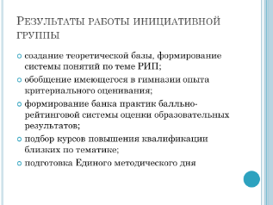
Единый методический день является эффективной формой методической работы по обобщению, демонстрации и распространению инновационного педагогического опыта в школе главным преимуществом которого является вовлеченность всего педагогического коллектива и деятельностный характер участия педагогов.  Организуем нашу дальнейшую работу в формате ЕМД. | 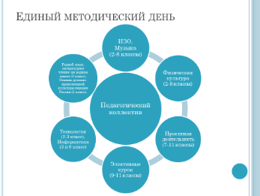
Инициативной группой был разработан конструкт дифференцированных таблиц для осуществления балльно-рейтинговой системы оценки образовательных результатов. В этой таблице представлены критерии и показатели. | 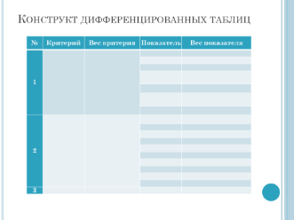
На основе анализа научно-методической литературы, опыта практической деятельности были сформулированы 3 общих критерия: посещение, прилежание и срезовая (итоговая) работа. Для каждого критерия разработаны чёткие, понятные и легко определяемые показатели.  Критерий «посещаемость» оценивается максимум в 10 баллов. Критерий «прилежание» также может быть оценён максимум в 10 баллов. Он состоит из 10 показателей, за каждый из которых можно получить 0 или 1. В этом критерии используется накопительная система оценки.  Критерий «срезовая (итоговая) работа» оценивается максимум в 20 баллов, показатели для него разрабатываются каждым учителем в соответствии с формой работы и предметным содержанием. Таким образом, все общие критерии оцениваются в 40 баллов. | 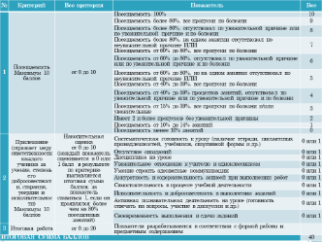
Предлагаем Вам, подробно познакомится с предложенным перечнем общих критериев и показателей, оценить их с точки зрения: доступности, достаточности, конкретности, универсальности, простоты применения, высказать предложения и пожелания на этот счёт. В чате отправлена ссылка на яндекс-форму, в которой представлены общие критерии и показатели и сформулировано задание. | 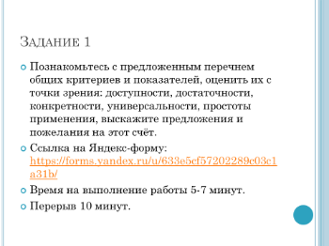
Работа в Яндекс форме, 10 минут, перерыв 10 минут, обработка результатов и представление их. Разбор предложений.
В рамках проведения ЕМД были сформулированы подобные проблемы:  1.Излишняя детализация показателей привела к усложнению подсчёта баллов.  2.Некоторые критерии и показатели требуют уточнения и конкретизации.  3.Трудоёмкость процесса оценивания, отсутствие форм фиксации результатов.  4.Зависимость критерия «прилежание» от посещаемости.  5.Как обеспечить учащимся возможность получить «зачёт», если он отсутствовал продолжительное время.  6.Не вполне учтена специфика предметов. | 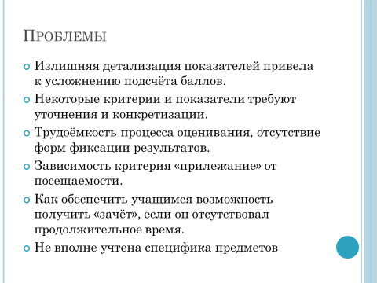
Для решения указанных пробоем были скорректированы общие критерии и показатели, уменьшено количество баллов в 2 раза. Разработана чёткая позиция по критерию «посещаемость»: не важна причина отсутствия на уроке, учитывается только факт присутствия. Критерий «прилежание» оценивается по каждому показателю в отдельности, который должен проявляться в системе. | 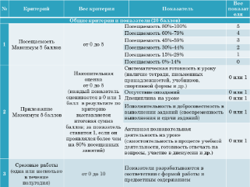
Создана автоматизированная форма фиксации результатов, разработана инструкция для учителей.  Осталась не учтена только специфика предметного содержания и обеспечение возможности получить «зачёт», если учащийся отсутствовал продолжительное время. Для её решения необходимо расширить оценочный инструментарий частно-предметными критериями, рассмотрим примеры частно-предметных критериев и их примерный перечень, который также представлен в форме для работы. | 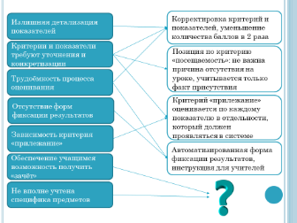
Вам предстоит разработать собственные частно-предметные критерии и показатели для оценки образовательных результатов по различным учебным предметам и элективным курсам с учётом рекомендаций, которые представлены на слайде и отражены в форме для работы. | 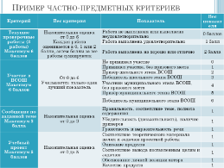    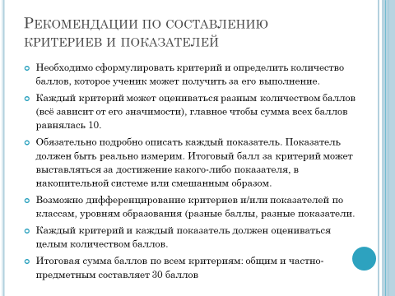
Задание 2: Разработать собственные частно-предметные критерии и показатели для оценки образовательных результатов по различным учебным предметам и элективным курсам. Оценить созданный инструментарий с точки зрения: доступности, достаточности, конкретности, универсальности, простоты применения. Определите и обоснуйте минимальное количество баллов для получения учащимся оценки «зачтено». Подготовьте выступление на 5 минут по результатам работы. Ссылка на форму в чате. | 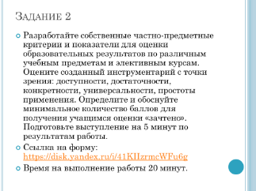
Работа в группах, 20 минут. Выступления 5 минут*5 групп=25 минут
По окончанию нашей работы мы также хотим представить Вам наши разработанные таблицы критериев и показателей по некоторым предметам. | 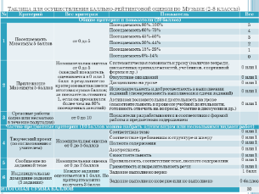  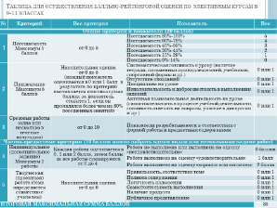
Эти таблицы были апробированы в 2 этапа. Первый этап происходил без участия детей, учителя оценили возможность применения разработанных материалов в практике обучения, по окончанию был организован обмен мнениями в формате круглого стола для участников апробации.  На втором этапе апробации учащимся и родителям средствами электронного дневника были представлены все материалы, на первом занятии учащимся были прокомментированы критерии и показатели оценки, а также разъяснены условия получения зачёта. | 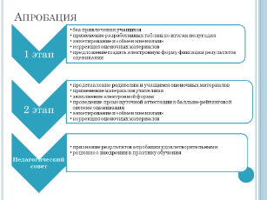
На протяжении следующего полугодия учителя заполняли автоматизированную форму и провели промежуточную аттестацию в новой системе оценивания.Результаты апробации доложенные на педагогическом совете были признаны удовлетворительными и принято решение о внедрении системы оценивания. | 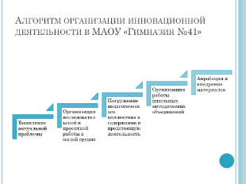
Все разработанные материалы размещены на сайте гимназии во вкладке РИП и на портале «Навигатор инновационных практик в системе образования Свердловской области», наши контакты представлены на слайде. | 